
kmart
POWIATOWY URZĄD PRACY
ul. Kryńska 40, 16-100 Sokółka,
tel. 85 722 90 10, fax. 85 722 90 11
e-mail: biso@praca.gov.pl NIP 545-10-32-536
URZĄD PRACY

RANKING ZAWODÓW
DEFICYTOWYCH I NADWYŻKOWYCH
W POWIECIE SOKÓLSKIM
W 2011 ROKU

SOKÓŁKA 2012
WSTĘP

Monitoring zawodów deficytowych i nadwyżkowych jest realizowany przez powiatowy urząd pracy od roku 2005. Sporządzane są cykliczne raporty powiatowe, w tym
o charakterze diagnostycznym – raporty półroczne.

Niniejszy ranking zawodów deficytowych i nadwyżkowych ma charakter diagnostyczny. Podstawowym celem raportu jest opracowanie kompleksowej
i aktualnej informacji na temat kształtowania się popytu i podaży pracy na sokólskim rynku pracy w 2011 roku. Porównanie struktury zawodowej strony popytowej (miejsc pracy i miejsc aktywizacji zawodowej zgłaszanych do urzędu pracy) i podaży pracy (zarejestrowanych bezrobotnych) pozwolił na:
- określenie obszarów nierównowagi między popytem a podażą siły roboczej (wskazanie zawodów deficytowych i nadwyżkowych),
- utworzenie rankingu zawodów wg wskaźników: intensywności nadwyżki/deficytu zawodów, szansy uzyskania oferty, długotrwałego bezrobocia,
- określenie kierunków i natężenia zmian zachodzących w strukturze zawodowo-kwalifikacyjnej na lokalnym rynku pracy,
- stworzenie bazy informacyjnej dla opracowania przyszłych struktur zawodowo-kwalifikacyjnych w układzie lokalnym, regionalnym i krajowym.

Ponadto wyniki z monitoringu posłużą do:
- określenia kierunków szkoleń osób bezrobotnych, odpowiadających potrzebom lokalnego rynku pracy,
- ewentualnej korekty poziomu, struktury i treści kształcenia zawodowego (dotyczy władz oświatowych oraz dyrekcji szkół),
- usprawnienia poradnictwa zawodowego poprzez wskazanie zawodów deficytowych i nadwyżkowych,
- realizacji programów aktywizacji osób znajdujących się w szczególnej sytuacji na rynku pracy, w tym długotrwale bezrobotnych w celu promowania ich ponownego zatrudnienia.

Podstawowym źródłem informacji wykorzystanych do opracowania Raportu były dane liczbowe dotyczące struktury zarejestrowanych bezrobotnych i wolnych miejsc pracy i miejsc aktywizacji zawodowej, zawarte w załącznikach do sprawozdania MPiPS-01 o rynku pracy:
- załączniku nr 2 „Bezrobotni według rodzaju działalności ostatniego miejsca pracy oraz oferty pracy” za 2011 r.,
- załączniku nr 3 „Bezrobotni oraz oferty pracy według zawodów i specjalności” za 2011r.
I. ANALIZA BEZROBOCIA W POWIECIE SOKÓLSKIM WEDŁUG ZAWODÓW
(GRUP ZAWODÓW)
na podstawie zał. T-I/P-1, T-I/P-1a, T-I/P-2, T-I/P-2a

W Powiatowym Urzędzie Pracy w Sokółce oraz w Filii Powiatowego Urzędu Pracy
w Dąbrowie Białostockiej na koniec 2011 roku zarejestrowane były 4 794 osoby bezrobotne, w tym 2 191 kobiet.
Liczba osób bezrobotnych sklasyfikowanych według zawodu wynosiła 3 618 osób,
w tym 1 622 kobiety. 1 176 osób bezrobotnych to osoby bez zawodu, tj. ok. 25% ogółu zarejestrowanych, z czego 569 osób to kobiety, czyli ok. 26% ogółu zarejestrowanych kobiet.
Osoby bezrobotne zarejestrowane posiadające zawód można pogrupować w 10 głównych grup zawodów, tj.:
- Siły zbrojne;
- Przedstawiciele władz publicznych, wyżsi urzędnicy i kierownicy;
- Specjaliści;
- Technicy i inny średni personel;
- Pracownicy biurowi;
- Pracownicy usług i sprzedawcy;
- Rolnicy, ogrodnicy, leśnicy i rybacy;
- Robotnicy przemysłowi i rzemieślnicy;
- Operatorzy i monterzy maszyn i urządzeń;
- Pracownicy przy pracach prostych,
które obejmują łącznie 37 grup zawodowych zawierających 444 grupy elementarnych zawodów/specjalności.
Bezrobotni zarejestrowani w Powiatowym Urzędzie Pracy w Sokółce, to osoby które posiadają zawód zaliczany głównie do grup:
- Robotnicy przemysłowi i rzemieślnicy – tj. ok. 30,9% ogółu zarejestrowanych posiadających zawód;
- Technicy i inny średni personel - tj. ok. 20,2% ogółu zarejestrowanych posiadających zawód;
- Pracownicy usług i sprzedawcy tj. ok. 10,9% ogółu zarejestrowanych posiadających zawód;
- Specjaliści tj. ok. 9,8% ogółu zarejestrowanych posiadających zawód.
Zarejestrowani w ww. grupach w 2011 roku stanowili łącznie ponad 70% ogółu zarejestrowanych posiadających zawód.
Bezrobotni posiadający zawód sklasyfikowany do grupy: Pracownicy biurowi, Operatorzy i monterzy maszyn i urządzeń, Pracownicy przy pracach prostych oraz Rolnicy, ogrodnicy, leśnicy i rybacy stanowią ok. 29%.
Bezrobotni zarejestrowani posiadający zawód z grupy zawodów Siły zbrojne i Przedstawiciele władz publicznych, wyżsi urzędnicy i kierownicy, stanowili zaledwie 0,03 % bezrobotnych posiadających zawód.

Wśród 37 grup zawodowych najliczniej reprezentowane są następujące grupy zawodowe:

- Średni personel nauk fizycznych, chemicznych i technicznych | 457 osób
- Robotnicy w przetwórstwie spożywczym, obróbce drewna, produkcji wyrobów tekstylnych i pokrewni | 383 osoby
- Robotnicy obróbki metali, mechanicy maszyn i urządzeń i pokrewni | 379 osób
- Rolnicy produkcji towarowej | 258 osoby
- Robotnicy budowlani i pokrewni (z wyłączeniem elektryków) | 246 osób
- Kierowcy i operatorzy pojazdów | 207 osób
- Sprzedawcy i pokrewni | 191 osób
- Robotnicy pomocniczy w górnictwie, przemyśle, budownictwie i transporcie | 181 osób
- Średni personel do spraw biznesu i administracji | 178 osób
- Pracownicy usług osobistych | 166 osób
- Specjaliści do spraw ekonomicznych i zarządzania | 122 osoby

Udział procentowy poszczególnych grup zawodowych w ogóle osób zarejestrowanych posiadających zawód przedstawia poniższy wykres.

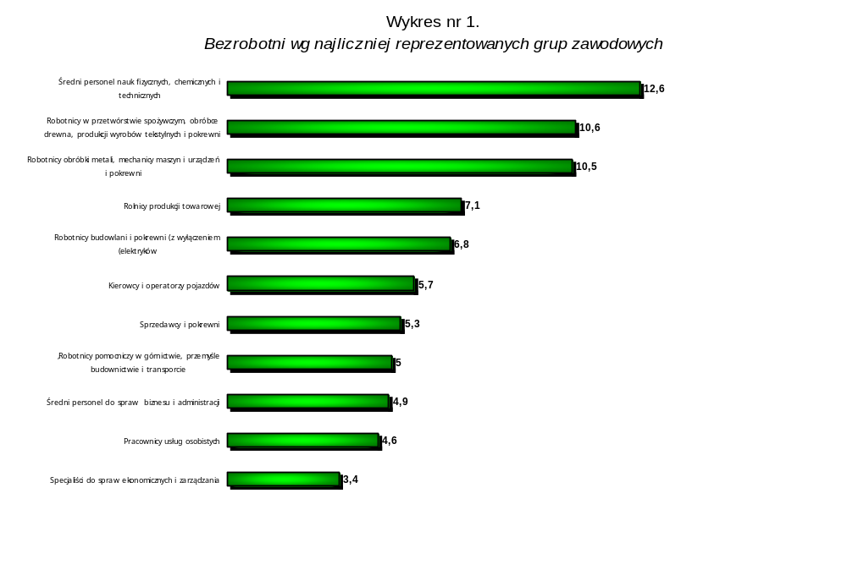

Bezrobotni posiadający zawód w ww. grupach zawodowych stanowią łącznie 79% osób posiadających zawód. Do pozostałych grup zawodowych, reprezentowanych przez osoby bezrobotne w liczbie poniżej 100 osób zaliczamy:
- Pomoce domowe i sprzątaczki,
- Operatorzy maszyn i urządzeń wydobywczych i przetwórczych,
- Specjaliści nauczania i wychowania,
- Specjaliści z dziedziny prawa, dziedzin społecznych i kultury,
- Rzemieślnicy i robotnicy poligraficzni,
- Elektrycy i elektronicy,
- Średni personel do spraw zdrowia,
- Specjaliści nauk fizycznych, matematycznych i technicznych,
- Ładowacze nieczystości i inni pracownicy przy pracach prostych,
- Średni personel z dziedziny prawa, spraw społecznych, kultury i pokrewny,
- Leśnicy i rybacy,
- Monterzy,
- Sekretarki, operatorzy urządzeń biurowych i pokrewni,
- Pracownicy obsługi klienta,
- Pracownicy opieki osobistej i pokrewni.

Największą grupę zawodową Średni personel nauk fizycznych, chemicznych i technicznych, która liczy 457 osób, tj. 12,6% ogółu bezrobotnych posiadających zawód,
w 2011 roku generowały głównie następujące grupy elementarnych zawodów/specjalności:
- Technicy rolnictwa i pokrewni – 171 osób, w tym w zawodzie Technik rolnik* – 156 osób,
- Technicy mechanicy – 93 osoby, w tym w zawodzie Technik mechanik* – 74 osoby,
- Technicy nauk fizycznych i technicznych gdzie indziej nie sklasyfikowani – 79 osób,
w tym w zawodzie:
      - Technik technologii drewna* – 38 osób,
      - Technik technologii odzieży* – 25 osób,
- Technicy budownictwa – 36 osób, w tym zawodzie Technik budownictwa* – 29 osób.
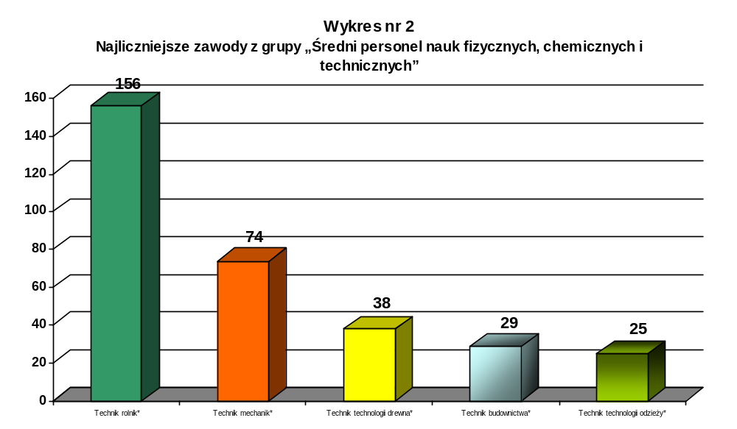
Grupy zawodowe Robotnicy w przetwórstwie spożywczym, obróbce drewna, produkcji wyrobów tekstylnych i pokrewni i Robotnicy obróbki metali, mechanicy maszyn i urządzeń i pokrewni w 2011 roku obejmowały porównywalną liczbę osób bezrobotnych posiadających zawód.
Grupa zawodowa Robotnicy w przetwórstwie spożywczym, obróbce drewna, produkcji wyrobów tekstylnych i pokrewni stanowiła w powiecie sokólskim 10,6% ogółu zarejestrowanych posiadających zawód (383 osoby). Generowały ją głównie następujące grupy elementarnych zawodów/specjalności:
- Krawcy, kuśnierze, kapelusznicy i pokrewni – 136 osób, z czego 132 osoby posiadające zawód Krawiec*;
- Stolarze meblowi – 115 osób, w tym w zawodzie:
- Stolarz* – 75 osób,
- Stolarz meblowy – 31 osób,
- Piekarze, cukiernicy i pokrewni – 61 osób, w tym w zawodzie:
- Piekarz* – 37 osób,
- Cukiernik* – 23 osoby.
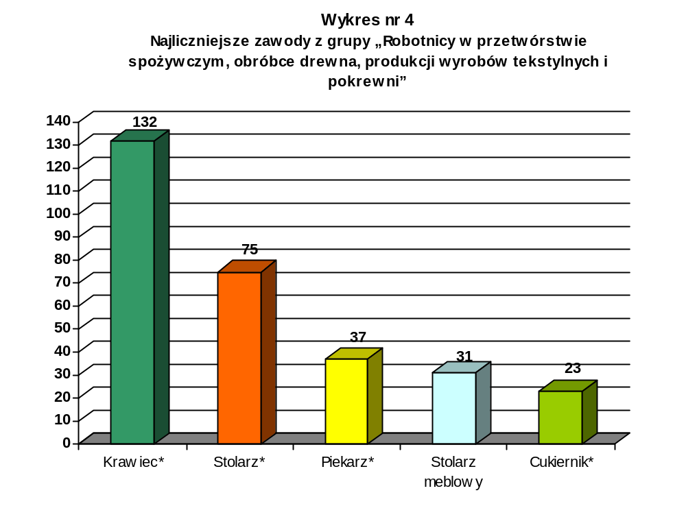Wśród osób zarejestrowanych posiadających zawód z grupy elementarnych zawodów/specjalności Krawcy, kuśnierze, kapelusznicy i pokrewni prawie 8,3% stanowiły kobiety. Zawód Krawiec* generował prawie 100% bezrobocie wśród kobiet.

Grupa zawodowa Robotnicy obróbki metali, mechanicy maszyn i urządzeń
i pokrewni skupiała 10,5% ogółu zarejestrowanych posiadających zawód, czyli 379 osób. Dominowały w niej następujące grupy elementarnych zawodów/specjalności:
- Ślusarze i pokrewni – 121 osób, w tym w zawodzie Ślusarz* – 118 osób,
- Mechanicy pojazdów samochodowych – 117 osób, w tym w zawodzie:
- Mechanik samochodów osobowych – 69 osób,
- Mechanik pojazdów samochodowych* – 22 osoby,
- Pozostali mechanicy pojazdów samochodowych - 22 osoby,
- Mechanicy maszyn i urządzeń rolniczych i przemysłowych – 68 osób, w tym
w zawodzie Pozostali mechanicy maszyn i urządzeń rolniczych i przemysłowych – 27 osób,
- Ustawiacze i operatorzy obrabiarek do metali i pokrewni – 43 osoby, w tym
w zawodzie Tokarz w metalu – 26 osób.
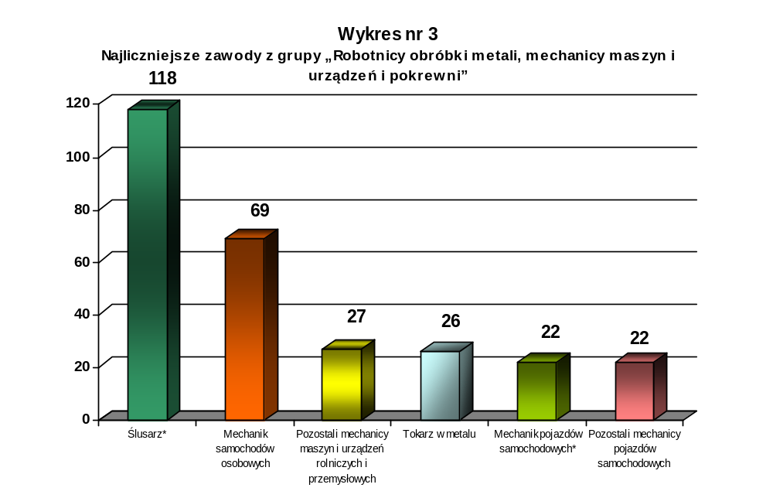

Kolejna grupa zawodowa to Rolnicy produkcji towarowej, która stanowiła 7,1% ogółu bezrobotnych posiadających zawód i liczyła 258 osób. Dominowały w niej 2 grupy elementarnych zawodów/specjalności:
- Rolnicy produkcji roślinnej i zwierzęcej – 151 osób, w tym wszystkie w zawodzie Rolnik*,
- Rolnicy upraw polowych – 64 osoby, w tym w zawodzie Pozostali rolnicy upraw polowych – 61 osób.

Grupa zawodowa Robotnicy budowlani i pokrewni (z wyłączeniem elektryków) obejmowała 6,8 % bezrobotnych powiatu sokólskiego posiadających zawód, czyli 246 osób. W 2011 roku generowały ją głównie następujące zawody:
- Murarz* – 85 osób;
- Malarz budowlany – 31 osób;
- Hydraulik – 22 osoby;
- Cieśla szalunkowy – 16 osób;
- Betoniarz - zbrojarz* – 13 osób.

Grupa zawodowa Kierowcy i operatorzy pojazdów stanowiąca 5,7% ogółu bezrobotnych posiadających zawód liczyła 207 osób. Dominowały w niej zdecydowanie zawody:
- Mechanik - operator pojazdów i maszyn rolniczych* – 79 osób;
- Kierowca samochodu ciężarowego – 33 osoby;
- Kierowca ciągnika rolniczego – 30 osób;
- Kierowca samochodu osobowego – 28 osób.

Wg danych statystycznych na koniec grudnia 2011 roku wśród osób bezrobotnych dominowali bezrobotni bez zawodu oraz w zawodzie: Sprzedawca*, Technik rolnik*, Rolnik*, Krawiec*, Ślusarz*, Technik ekonomista* i Robotnik Budowlany.
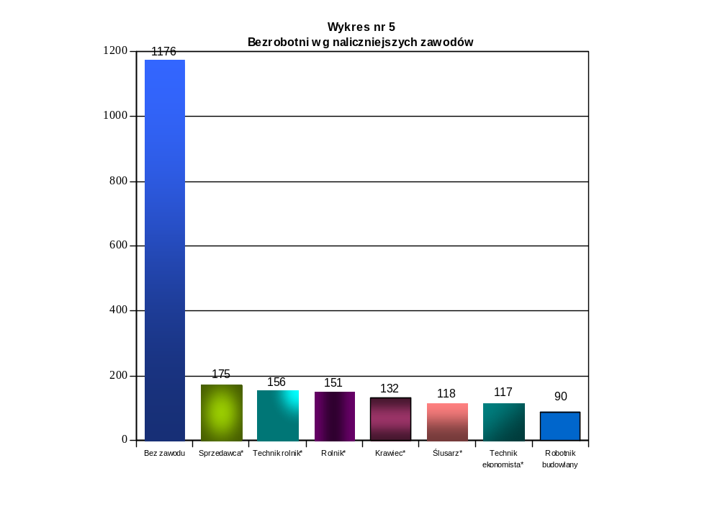

Na koniec grudnia 2011 roku wśród bezrobotnych zarejestrowanych
w Powiatowym Urzędzie Pracy w Sokółce 318 osób to absolwenci czyli bezrobotni będący
w okresie do 12 miesięcy od dnia ukończenia nauki. Stanowili oni 6,6% ogółu zarejestrowanych. 56,3% ogółu zarejestrowanych absolwentów to kobiety.
Wśród bezrobotnych absolwentów szkół bezrobocie było generowane przede wszystkim przez osoby bez zawodu, tj. 54% (172 osoby) ogółu absolwentów oraz absolwentów z grupy zawodowej: Średni personel nauk fizycznych, chemicznych i technicznych,
tj. 13,7% (20 osób), w której przeważali technicy rolnicy i technicy mechanicy.

Wśród bezrobotnych Powiatowego Urzędu Pracy w Sokółce na koniec 2011 roku 34,6% ogółu zarejestrowanych czyli 1 660 osób (w tym 752 kobiety) stanowiły osoby, które figurują w ewidencji urzędu ponad 12 miesięcy od dnia rejestracji.
Bezrobotni pozostający bez pracy powyżej 12 miesięcy to przede wszystkim osoby posiadające zawód z następujących grup zawodowych:
- Średni personel nauk fizycznych, chemicznych i technicznych | 11,4%
- Robotnicy w przetwórstwie spożywczym, obróbce drewna, produkcji wyrobów tekstylnych i pokrewni | 11,0%
- Robotnicy obróbki metali, mechanicy maszyn i urządzeń i pokrewni | 10,0%
- Robotnicy budowlani i pokrewni (z wyłączeniem elektryków) | 8,5%
- Rolnicy produkcji towarowej | 7,6%
- Kierowcy i operatorzy pojazdów | 6,4%
- Robotnicy pomocniczy w górnictwie, przemyśle, budownictwie i transporcie | 5,8%
- Sprzedawcy i pokrewni | 5,1%

Na przestrzeni 2011 roku w Powiatowym Urzędzie Pracy w Sokółce zarejestrowały się 4 328 osób bezrobotnych z powiatu sokólskiego, z czego 1 968 to kobiety, które stanowiły 45,5% ogółu rejestrujących się.
Ponadto wśród rejestrujących się dominowały osoby bez zawodu (1216 osób, w tym 583 kobiety), które stanowiły ponad 48% ogółu rejestrujących się oraz osoby, które posiadały następujące zawody:
- Sprzedawca* | - 158 osób | w tym 148 kobiet
- Technik rolnik* | - 128 osób | w tym 58 kobiet
- Rolnik* | - 104 osoby | w tym 52 kobiety
- Technik ekonomista* | - 103 osoby | w tym 84 kobiety
- Ślusarz* | - 99 osób | w tym 1 kobieta
- Krawiec* | - 96 osób | w tym 94 kobiety
- Specjalista administracji publicznej | - 80 osób | w tym 50 kobiet
- Technik mechanik* | - 73 osoby | w tym sami mężczyźni
- Robotnik budowlany | - 67 osób | w tym sami mężczyźni
- Stolarz* | - 62 osoby | w tym 12 kobiet
- Pedagog | - 58 osób | w tym 45 kobiet
- Mechanik samochodów osobowych | - 58 osób | w tym sami mężczyźni
- Ekonomista | - 50 osób | w tym 35 kobiet
- Mechanik - operator pojazdów i maszyn rolniczych* | - 50 osób | w tym sami mężczyźni

Z powyższego zestawienia wynika, że bezrobotni mężczyźni zdecydowanie przeważali w zawodach: Technik mechanik*, Robotnik budowlany, Mechanik samochodów osobowych*, Mechanik - operator pojazdów i maszyn rolniczych *, Ślusarz*, natomiast kobiety dominowały w zawodzie: Sprzedawca*, Krawiec*, Technik ekonomista*, Pedagog, Ekonomista.

II. ANALIZA WOLNYCH MIEJSC PRACY I MIEJSC AKTYWIZACJI ZAWODOWYCH POZYSKANYCH W POWIECIE SOKÓLSKIM WEDŁUG ZAWODÓW (GRUP ZAWODÓW)
na podstawie zał. T-II/P-3, T-II/P-3a

Bardzo ważnym elementem monitoringu rynku pracy jest analiza napływu wolnych miejsc pracy i miejsc aktywizacji zawodowej, która pozwala na określenie skali nadwyżki
i deficytu zasobów pracy w układzie zawodów i specjalności oraz grup zawodów.

W 2011 roku z terenu powiatu sokólskiego do urzędu pracy wpłynęło 1233 wolnych miejsc pracy i miejsc aktywizacji zawodowej. Najwięcej miejsc pracy tj. 174 czyli 14% wszystkich miejsc pracy i miejsc aktywizacji zawodowej, zostało zgłoszonych dla bezrobotnych z grupy zawodowej Sprzedawcy i pokrewni. Pracodawcy zgłaszali miejsca pracy głównie w zawodzie Sprzedawca* – 160 ofert. Z przeprowadzonej analizy miejsc pracy i miejsc aktywizacji zawodowej wynika, że ok. 33% stanowią miejsca subsydiowane zgłoszone w zawodzie Sprzedawca*.

Ponad 8% zgłoszonych miejsc pracy i miejsc aktywizacji zawodowej zostało skierowanych do bezrobotnych z grupy zawodowej Pracownicy usług osobistych tj. 99 ofert, Zgłaszane miejsca występowały głównie w zawodzie Robotnik gospodarczy, tj. 63 oferty, z czego ponad 63% ofert to oferty subsydiowane.

Znaczną część wszystkich miejsc pracy i miejsc aktywizacji zawodowej zanotowano także dla bezrobotnych z grupy zawodowej Sekretarki, operatorzy urządzeń biurowych i pokrewni, tj. dla:
      - Pozostali pracownicy obsługi biurowej – 41 ofert,
      - Technik prac biurowych* – 38 ofert,
      - Sekretarka – 9 ofert.
Grupa zawodowa Sekretarki, operatorzy urządzeń biurowych i pokrewni skupiała najwięcej ofert subsydiowanych, tj. 81%

Poniższy wykres przedstawia 20 zawodów, w których zgłoszono więcej niż 10 miejsc pracy i aktywizacji zawodowej w ciągu 2011 roku.

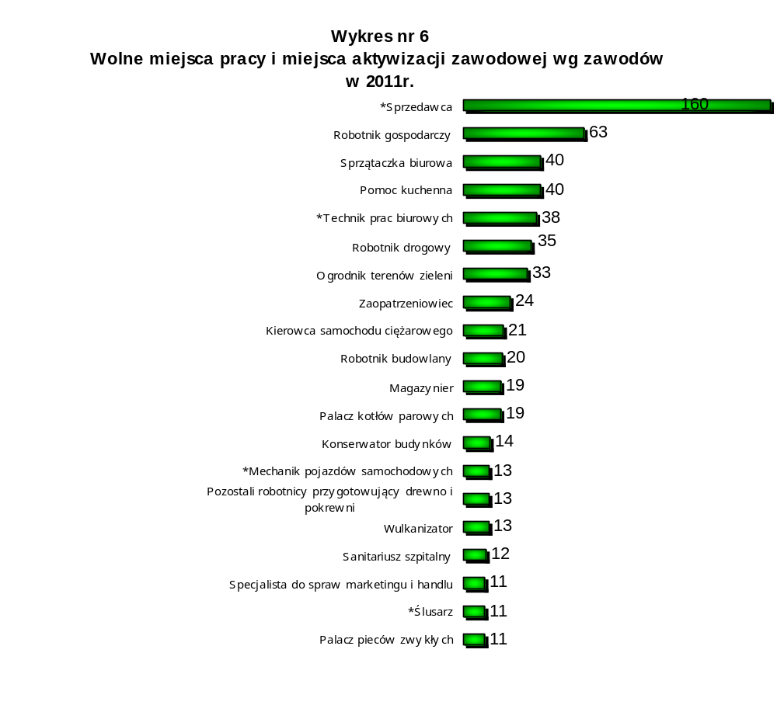

Z przeprowadzonej analizy zgłoszonych miejsc pracy i miejsc aktywizacji zawodowej wynika, że najwięcej ofert wpłynęło w zawodzie sprzedawcy, miejsca subsydiowane w tym zawodzie stanowiły ok. 33%.

III. ANALIZA ZAWODÓW DEFICYTOWYCH I NADWYŻKOWYCH
na podstawie zał. T-II/P-4, T-II/P-5, T-II/P-6, T-II/P-7, T-II/P-8, T-II/P-9, T-II/P-9a, T-II/P-10, T-II/P-11

Przez monitoring zawodów deficytowych i nadwyżkowych należy rozumieć proces systematycznego obserwowania zjawisk zachodzących na rynku pracy dotyczących kształtowania popytu na pracę i podaży zasobów pracy w przekroju terytorialno – zawodowym oraz formułowania na tej podstawie ocen, wniosków i krótkotrwałych prognoz niezbędnych dla prawidłowego funkcjonowania systemów: szkolenia bezrobotnych oraz kształcenia zawodowego.
Przez zawód deficytowy należy rozumieć zawód, na który występuje na rynku pracy wyższe zapotrzebowanie niż liczba osób poszukujących pracy w tym zawodzie.
Przez zawód nadwyżkowy należy rozumieć zawód, na który występuje na rynku pracy mniejsze zapotrzebowanie niż liczba osób poszukujących pracy w tym zawodzie.

Zawody deficytowe i nadwyżkowe określane są za pomocą średniej miesięcznej nadwyżki (deficytu) podaży siły roboczej, która stanowi różnicę między średnią miesięczną liczbą zarejestrowanych bezrobotnych w danym zawodzie w bieżącym roku
a średnią miesięczną liczbą zgłoszonych miejsc pracy i miejsc aktywizacji zawodowej w tym zawodzie w bieżącym roku.
Zawody nadwyżkowe i deficytowe określa ponadto poziom wskaźnika intensywności nadwyżki (deficytu) zawodów (stosunek średniej miesięcznej liczby zgłoszonych miejsc pracy i miejsc aktywizacji zawodowej w danym zawodzie w roku do średniej miesięcznej liczby zarejestrowanych bezrobotnych w tym zawodzie w roku), przy czym:
- zawody o wskaźniku poniżej 0,9 to zawody nadwyżkowe,
- zawody o wskaźniku >= 0,9 oraz <=1,1 to zawody zrównoważone,
- zawody >1,1 to zawody deficytowe.
Biorąc pod uwagę powyższe w 2011 roku 24 grup zawodowych zakwalifikowano do grup zawodowych nadwyżkowych, 2 grupy zawodowe - do grup zrównoważonych, a 11 grup zawodowych do grup zawodowych deficytowych.
Ww. 37 grup zawodowych zawiera w sobie łącznie 444 grupy elementarnych zawodów/specjalności, które są deficytowe, zrównoważone i nadwyżkowe. W celu wskazania obszarów faktycznie deficytowych, zrównoważonych i nadwyżkowych w powiecie sokólskim, należy bezrobotnych zarejestrowanych w tutejszym urzędzie poddać analizie na poziomie posiadanego zawodu, a nie przynależności do konkretnej grupy zawodowej czy też do grupy elementarnych zawodów/specjalności.

W wyniku porównania ze sobą poziomu napływu osób bezrobotnych w 2011 roku oraz wolnych miejsc pracy i aktywizacji zawodowej, zgłoszonych we wskazanym okresie, można zauważyć, że wśród bezrobotnych powiatu sokólskiego nadwyżka siły roboczej wystąpiła głównie w zawodach:

Nazwa zawodu: | Napływ osób bezrobotnych  w 2011r. | Wolne miejsca pracy  i miejsca aktywizacji zawodowej zgłoszone  w 2011r.
Technik rolnik* | 128 | 0
Rolnik* | 104 | 0
Technik ekonomista* | 103 | 1
Krawiec* | 96 | 0
Ślusarz* | 99 | 11
Specjalista administracji publicznej | 80 | 3
Technik mechanik* | 73 | 1
Pedagog | 58 | 1
Stolarz* | 62 | 9
Ekonomista | 50 | 0
Mechanik - operator pojazdów i maszyn rolniczych* | 50 | 0
Mechanik samochodów osobowych | 58 | 9
Robotnik budowlany | 67 | 20
Murarz* | 49 | 4
Technik technologii drewna* | 42 | 0
Kucharz* | 32 | 5
Stolarz meblowy | 26 | 0
Tokarz w metalu | 25 | 2
Prawnik legislator | 20 | 0
Mechanik pojazdów samochodowych* | 32 | 13
Technik budownictwa* | 18 | 0

Największy deficyt siły roboczej, tj. ilość zgłoszonych miejsc pracy i miejsc aktywizacji zawodowej była wyższa od liczby osób zarejestrowanych w 2011r. wystąpił w zawodach:
Nazwa zawodu: | Napływ osób bezrobotnych  w 2011r. | Wolne miejsca pracy  i miejsca aktywizacji zawodowej zgłoszone  w 2011r.
Robotnik gospodarczy | 16 | 63
Pomoc kuchenna | 5 | 40
Ogrodnik terenów zieleni | 2 | 33
Zaopatrzeniowiec | 2 | 24
Technik prac biurowych* | 17 | 38
Robotnik drogowy | 23 | 35
Sanitariusz szpitalny | 1 | 12
Konserwator budynków | 3 | 14
Sprzątaczka biurowa | 30 | 40
Specjalista do spraw sprzedaży | 0 | 9
Magazynier | 10 | 19
Opiekunka dzieci w drodze do szkoły | 0 | 9
Sekretarka | 1 | 9
Operator koparko - ładowarki | 1 | 9
Palacz kotłów centralnego ogrzewania wodnych rusztowych | 1 | 9
Pomocniczy robotnik przy konserwacji terenów zieleni | 0 | 8
Mechanik ciągników | 1 | 8
Wulkanizator | 6 | 13
Sortowacz surowców wtórnych | 0 | 6
Spawacz metodą MAG | 3 | 8
Kasjer walutowy | 1 | 5
Kierowca samochodu dostawczego | 1 | 5

Dane zawarte w załączniku MPIPS Ranking zawodów* deficytowych i nadwyżkowych w powiecie sokólskim w 2011r. wskazują, iż 464 zawody to zawody nadwyżkowe, dla których wskaźnik intensywności nadwyżki (deficytu) zawodów osiągnął wartość
poniżej 0,9. Wybrane zawody, w których liczba zarejestrowanych osób znacznie przekracza liczbę zgłoszonych miejsc pracy i miejsc aktywizacji zawodowej przedstawia poniższy wykres. Wartość 0 oznacza, iż nie było zgłoszonych wolnych miejsc pracy i miejsc aktywizacji zawodowej w 2011r. w danym zawodzie.

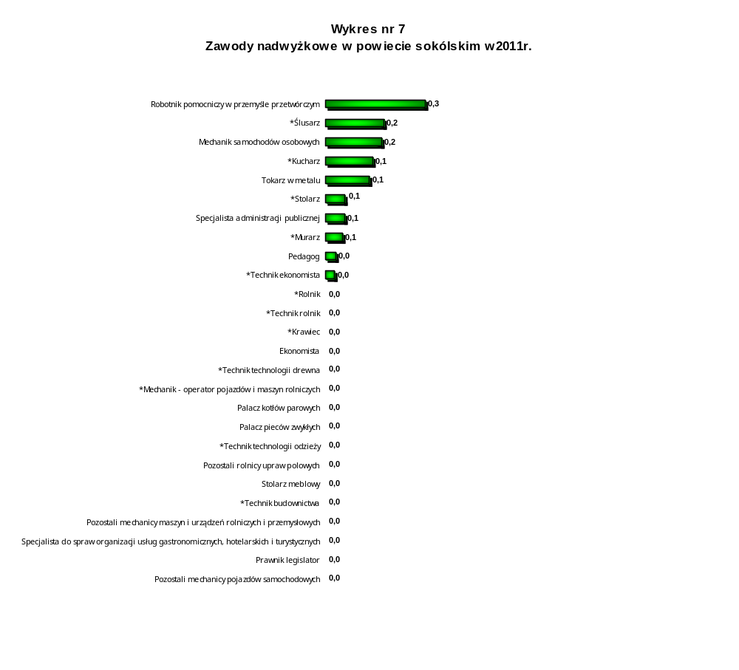

Zgodnie z ww. załącznikiem do zawodów deficytowych w powiecie sokólskim
w 2011r. zalicza się 132 zawody, które osiągnęły wskaźnik intensywności nadwyżki (deficytu) zawodów powyżej 1,1. Natomiast 82 zawody osiągnęły wartość maksymalną, tzn. że w 2011 roku nie rejestrowały się osoby w zawodzie dla których zgłaszane były miejsca pracy i miejsca aktywizacji zawodowej (np.: Pszczelarz*, Grafik komputerowy multimediów).

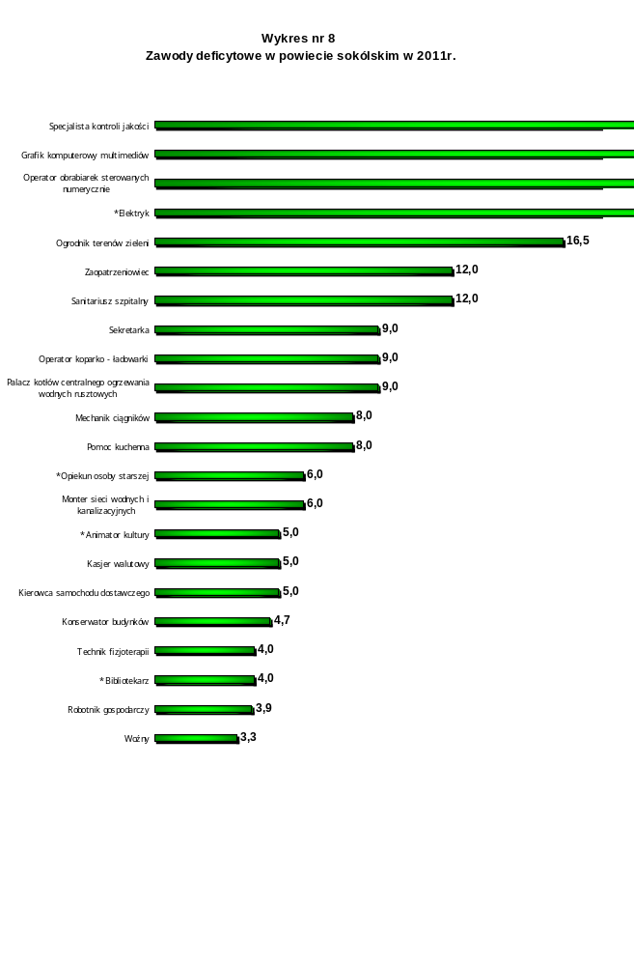

MAX

MAX

MAX

MAX

Jednym z zawodów deficytowych w 2011r. okazał się zawód Ogrodnik terenów zieleni. Zapotrzebowanie na pracowników posiadających ww. zawód wystąpiło głównie w II połowie 2011r.
Powiatowy Urząd Pracy w Sokółce we wskazanym okresie przystąpił do realizacji projektu pn. Ekozatrudnienie w ramach EFS. Wolne miejsca pracy i miejsca aktywizacji zawodowej zgłoszone w zawodzie Ogrodnik terenów zieleni to miejsca subsydiowane w ramach ww. projektu.
Do zawodów zrównoważonych w powiecie sokólskim w 2011 roku, czyli takich które wykazały równowagę na rynku pracy zaliczonych zostało 23 zawody. W zawodach tych liczba zarejestrowanych osób była równa liczbie zgłoszonych ofert. Zalicza się do nich:
- Palacz kotłów parowych,
- Sprzedawca*,
- Specjalista ochrony środowiska,
- Nauczyciel historii,
- Nauczyciel plastyki,
- Nauczyciel wiedzy o kulturze,
- Specjalista do spraw marketingu i handlu,
- Pozostali analitycy systemowi i specjaliści do spraw rozwoju aplikacji komputerowych gdzie indziej niesklasyfikowani,
- Technik analityki medycznej,
- Fryzjer męski,
- Kosmetyczka,
- Pracownik solarium,
- Drwal / pilarz drzew,
- Cieśla*,
- Dekarz*,
- Posadzkarz*,
- Pozostali ustawiacze i operatorzy obrabiarek do metali i pokrewni,
- Mechanik samochodów ciężarowych,
- Pilarz,
- Operator maszyn i urządzeń do rozdrabniania i sortowania surowców mineralnych,
- Pokojowa,
- Salowa,
- Ładowacz.

Osoby bezrobotne zarejestrowane w Powiatowym Urzędzie Pracy w Sokółce to
w dużej mierze osoby, które poprzednio pracowały i figurują w ewidencji urzędu ponad
12 miesięcy od dnia rejestracji. Wśród nich występują przedstawiciele 171 grup zawodów. Najwyższy wskaźnik długotrwałego bezrobocia – równy 1 – osiągnęły 33 zawody, co oznacza, że wszystkie zarejestrowane w danym zawodzie osoby bezrobotne figurowały
w ewidencji ponad 12 miesięcy (np.: Operatorzy maszyn i urządzeń do produkcji wyrobów cementowych, kamiennych i pokrewnych, Artyści plastycy).

Istotnym źródłem informacji na temat zmian zachodzących na lokalnym rynku pracy jest statystyka wg Polskiej Klasyfikacji Działalności. W 2011r. w PUP w Sokółce zarejestrowanych było 2 925 osób poprzednio pracujących i będących mieszkańcami powiatu sokólskiego. Do najliczniejszych grup zalicza się osoby, które pracowały
w następujących sekcjach PKD:
- „Przetwórstwo przemysłowe” – 696 osób (23,8% ogółu),
- „Handel hurtowy i detaliczny; naprawa pojazdów samochodowych, włączając motocykle” - 672 osoby stanowiących 23% ogółu,
- „Budownictwo” 348 osób (11,9% ogółu).
- „Administracja publiczna i obrona narodowa; obowiązkowe zabezpieczenia społeczne”– 261 osób stanowiące 8,9% ogółu.

Natomiast najwięcej miejsc pracy i aktywizacji zawodowej zgłoszono w sekcjach PKD:
- „Handel hurtowy i detaliczny; naprawa pojazdów samochodowych, włączając motocykle” – 270 tj. 21,9%,
- „Administracja publiczna i obrona narodowa; obowiązkowe zabezpieczenia społeczne” – 218, tj.17,7%,
- „Przetwórstwo przemysłowe” – 209 osób, tj. 17%.

IV. PODSUMOWANIE

W oparciu o wyniki monitoringu stwierdza się, iż:
- Na koniec 2011 roku liczba wolnych miejsc pracy i miejsc aktywizacji zawodowej wpływających do PUP w Sokółce w porównaniu do analogicznego okresu w poprzednich latach zdecydowanie zmalała. Od 2007 roku obserwujemy stopniowy spadek liczby wolnych miejsc pracy i miejsc aktywizacji zawodowej, co spowodowane jest
m.in. pogarszającą się sytuacją na rynku pracy oraz dużym spadkiem ilości ofert subsydiowanych. Nieznaczny wzrost liczby wolnych miejsc pracy i miejsc aktywizacji zawodowej obserwujemy w roku 2010 - łącznie 2 048 miejsc, przy czym w I półroczu wyniosła ona 1 168, a w II półroczu - 880. W 2011 roku do tutejszego urzędu wpłynęło zaledwie 60%, tj. 1233 wolnych miejsc pracy i miejsc aktywizacji zawodowej
w porównaniu do 2010 roku, co w dużej mierze spowodowane jest znacznym zmniejszeniem limitu przyznanych środków na aktywizację osób bezrobotnych.
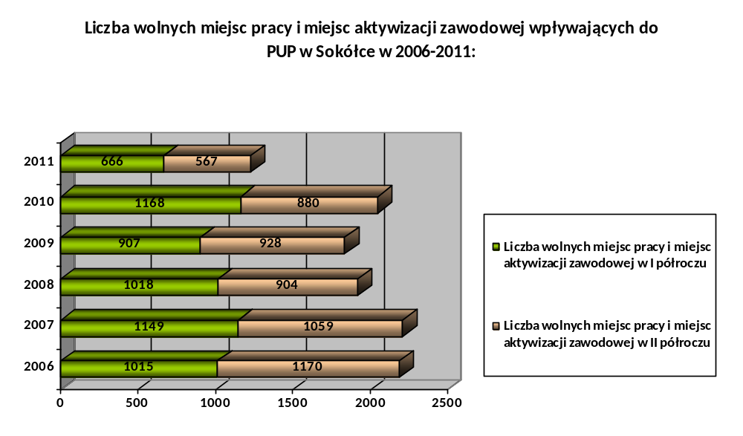
- W analizowanym okresie – podobnie jak w latach poprzednich - najwięcej miejsc pracy i miejsc aktywizacji zawodowej wpłynęło w zawodach: Sprzedawca*, Robotnik gospodarczy, Sprzątaczka biurowa, Pomoc kuchenna, Technik prac biurowych* oraz Pozostali pracownicy obsługi biurowej, Robotnik drogowy. W znacznej liczbie miejsca pracy i miejsca aktywizacji zawodowej zgłoszone przez pracodawców na ww. stanowiska dotyczyły okresowej aktywizacji osób bezrobotnych tj. możliwości odbycia stażu, która umożliwia pracodawcom obniżenie kosztów utrzymania pracowników – podobnie jak w analogicznym okresie lat poprzednich. Miejsca subsydiowane w ww. zawodach stanowiły ponad 63% zgłoszonych miejsc pracy i miejsc aktywizacji zawodowej.

- Wśród osób zarejestrowanych w tut. urzędzie dominują osoby bez zawodu, które stanowią 24,5% ogółu zarejestrowanych. Osoby bez zawodu dominują również wśród absolwentów szkół (54%).

- Wśród zarejestrowanych osób bezrobotnych nadal bardzo licznie reprezentowaną grupę stanowią osoby posiadające zawód Rolnik*, Technik rolnik* oraz Sprzedawca*.
Na terenie powiatu istnieje wiele szkół kształcących w zawodzie Rolnik* oraz Technik rolnik*, jednak lokalni pracodawcy wykazują bardzo małe zainteresowania zatrudnianiem osób o wykształceniu rolniczym. Osoby bezrobotne z wykształceniem rolniczym maja problem ze znalezieniem zatrudnienia, ponieważ ich wykształcenie jest nieadekwatne do profilu istniejących firm.
W zawodzie Sprzedawca* sytuacja się zmienia. Pomimo, iż nadal najwięcej osób rejestruje się w ww. zawodzie, to urząd dysponuje proporcjonalną liczbą ofert pracy. Wśród funkcjonujących podmiotów gospodarczych 27% stanowi branża handlowa, cechująca się dużą rotacją osób.

- Analizując dane dotyczące popytu na lokalnym rynku pracy należy wskazać, iż do zawodów prawdziwie deficytowych należy zaliczyć: pilarza, spawacza, operatora sprzętu ciężkiego klasy II i I, kierowcę samochodu ciężarowego z uprawnieniami na przewóz rzeczy, gdzie duża ilość wpływających do PUP ofert przypadła na niewielką liczbę bezrobotnych zarejestrowanych w tych zawodach.

- Analiza zawodów deficytowych i nadwyżkowych w oparciu o statystykę rynku pracy nie określa rzeczywistej skali zjawiska. Nie odzwierciedla stanu panującego na zmieniającym się rynku pracy. Wynika to z faktu, iż pracodawcy nie wszystkie oferty pracy zgłaszają do tutejszego urzędu pracy, ponieważ znaczną ich cześć zamieszczają w Internecie i zatrudniają pracowników bez pośrednictwa urzędu. Analiza nie uwzględnia ponadto miejsc pracy i miejsc aktywizacji zawodowej zgłaszanych w ramach sieci EURES oraz pracy wykonywanej na „ukrytym” rynku pracy. Coraz więcej bezrobotnych posiada kilka zawodów, co daje im możliwość podjęcia pracy na różnych stanowiska i w różnych zawodach. W momencie sporządzania sprawozdań statystycznych osoby te ujęte są w systemie ewidencji komputerowej tylko pod jednym kodem zawodu. Zmiany zachodzące na rynku pracy powodują, że osoba posiadająca kilka zawodów w jednym okresie czasu reprezentuje zarówno zawód nadwyżkowy jak i deficytowy, z tym że tylko jeden z nich jest uwzględniony w statystyce rynku pracy i niniejszym opracowaniu.

Sporz. Marta Kuźma
Pośrednik Pracy I Stopnia
W Centrum Aktywizacji Zawodowej
Sokółka, 2012-03-15

